我用以下例子来讲解如何从以下业务序列图的PlantUML脚本和图提炼出序列图上出现的某个系统的系统用例图。
示例业务序列图的PlantUML脚本如下：
@startuml

participant A\n业务工人
participant B
participant C
participant D
participant E

A -> B : m
activate B
B -> C : n
B -> D : x
deactivate B
C -> B : y
activate B
B --> E : z
deactivate B
A -> E : p
activate E
E --> B : q

@enduml
渲染之后得到的业务序列图如下：
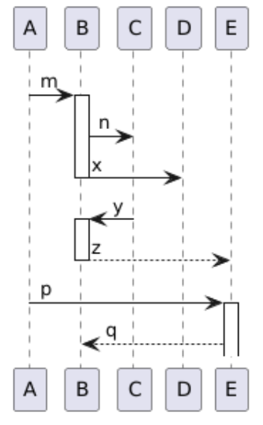
如果B是目标系统，如何识别出该系统的用例图？
规则1：业务序列图上，从外部指向目标系统的实线消息，可以映射为该系统的用例，消息的另一端映射为该用例的主执行者。
我们观察业务序列图，以B为目标系统，可以看到有两个实线消息从外部指向B（A -> B : m和C -> B : y），因此可知B有两个用例，一个是m，主执行者是A，另一个是y，主执行者是C。
注意：必须是实线消息才能识别为系统用例。消息E --> B : q是虚线消息，因此q不能识别为B的用例。
于是得到以下B系统的用例图的PlantUML脚本：
@startuml

left to right direction

actor A
actor C

rectangle B {
usecase m
usecase y
}

A --> m
C --> y

@enduml
渲染得到：
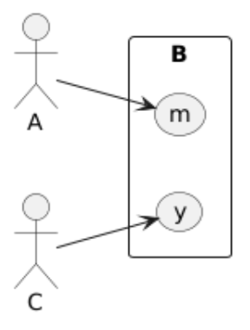
规则2：业务序列图上，在某个被识别为目标系统用例的消息引发的生命线生命周期内，目标系统向其他系统发送实线消息，则该系统为当前用例的辅执行者，画一个有向箭头从用例指向该系统。
我们观察业务序列图，以B为目标系统， 可以看到进入消息m（已被识别为用例）引发的生命周期中，B向C和D发了实线消息，因此C和D是用例m的辅执行者。
注意：必须是实线消息。例如，进入消息y（已被识别为用例）引发的生命周期中，B --> E : z是虚线消息，因此E不能识别为用例y的辅执行者。
于是B系统的用例图的PlantUML脚本进一步修改如下：
@startuml

left to right direction

actor A
actor C

rectangle B {
usecase m
usecase y
}

A --> m
C --> y
m --> C
m --> D

@enduml
渲染得到：
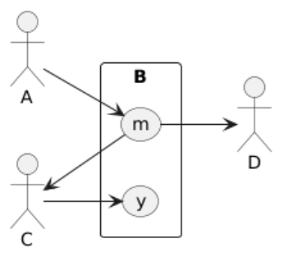
这就是最终的结果。
特别提示：
业务序列图上可能会有“<<业务执行者>>”、“<<业务工人>>”、“<<业务实体>>”、“<<Business Actor>>”、“<<Business Worker>>”、“<<Business Entity>>”等构造型，提炼时，把这些构造型全部去掉。
例如“A\n<<Business Worker>>”渲染成带构造型的实例：
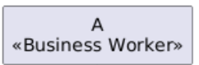
在提炼时，只保留“A”。

